**КГУ «Ушкаттинский комплекс школа-ясли-сад»**

**Справка**

**Дата проведения:** 20.11.2024

**Тема мероприятия:** «Викторина «Что? Где? Когда?»

Согласно плану работы Старшего Вожатого 20 ноября 2024 года в школе была проведена «Викторина «Что? Где? Когда?». В викторине приняли учащиеся 7-11 класса. Викторина была посвящена «Всемирному дню ребенка». Данное мероприятие проводилось с целью выявления у учащихся знаний своих прав и обязанностей.

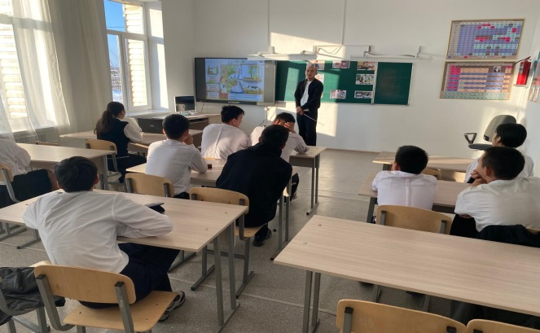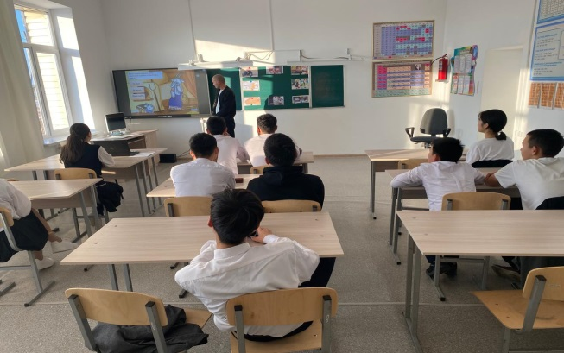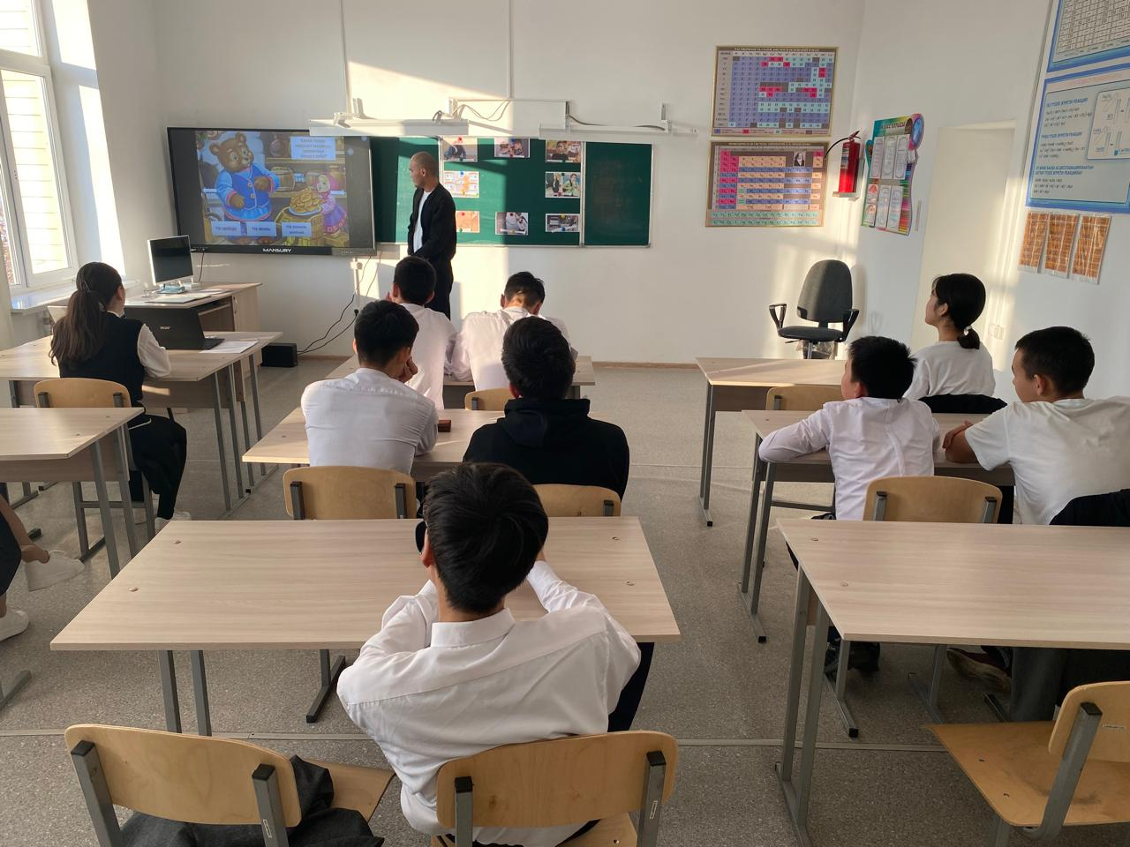

Старший Вожатый: ________ Коныров Ж.С.